Приложение 3


МИНИСТЕРСТВО НАУКИ И ВЫСШЕГО ОБРАЗОВАНИЯ РОССИЙСКОЙ ФЕДЕРАЦИИ
ФЕДЕРАЛЬНОЕ ГОСУДАРСТВЕННОЕ БЮДЖЕТНОЕ
ОБРАЗОВАТЕЛЬНОЕ УЧРЕЖДЕНИЕ ВЫСШЕГО ОБРАЗОВАНИЯ
«ДОНСКОЙ ГОСУДАРСТВЕННЫЙ ТЕХНИЧЕСКИЙ УНИВЕРСИТЕТ»
(ДГТУ)

ОЛИМПИАДА «Я – МАГИСТР»
ДЛЯ ПОСТУПАЮЩИХ В МАГИСТРАТУРУ в 2026 году

НАПРАВЛЕНИЕ ПОДГОТОВКИ: 07.04.01 «Архитектура»
(ПРОГРАММА: «Вычислительное архитектурное проектирование»)
МЕТОДИЧЕСКИЕ РЕКОМЕНДАЦИИ ДЛЯ ПОДГОТОВКИ
К ЗАКЛЮЧИТЕЛЬНОМУ ЭТАПУ ОЛИМПИАДЫ

Составители: Пименова Е.В.______________________
(члены методической комиссии)
Председатель методической комиссии:
Пименова Е.В.

ЗАКЛЮЧИТЕЛЬНЫЙ ЭТАП
Характер и уровень сложности олимпиадных задач направлены на достижение целей проведения Олимпиады: выявление и поддержка лиц, проявивших выдающиеся способности; стимулирование учебно-познавательной и научно-исследовательской деятельности обучающихся; развитие у обучающихся интеллектуальных и творческих способностей; создание необходимых условий для формирования качественного контингента магистрантов, ориентированных на продолжение академической карьеры; формирование системы непрерывного взаимодействия с одаренной и талантливой молодежью; распространение и популяризация научных знаний; привлечение талантливой молодежи, в том числе из зарубежных стран, к обучению в магистратуре.
Задания направлены на выявление интеллектуального потенциала, аналитических способностей и креативности мышления участников и т.п.
Заключительный этап Олимпиады проводится в графической форме, в виде творческой графической работы (клаузуры) на заданную тему. Тема клаузуры объявляется в день проведения экзамена. При выполнении клаузуры требуется иметь лист бумаги (ватмана) формата А1 для основной работы, бумагу для эскизов, а также графические средства визуализации (на выбор: линеры, маркеры, простые и цветные карандаши, акварель, гуашь, фломастеры, материалы для коллажа и т.п.).

При подготовке к Олимпиаде следует повторить приведенные ниже темы.

ПЕРЕЧЕНЬ ЭЛЕМЕНТОВ СОДЕРЖАНИЯ, ВКЛЮЧЕННЫХ В ЗАДАНИЯ ОЛИМПИАДЫ ЗАКЛЮЧИТЕЛЬНОГО ЭТАПА 2025/2026 УЧЕБНОГО ГОДА

Тема: Выполнение творческой клаузуры проектного задания

Описание.
Задание нацелено на определение практической и теоретической подготовленности поступающего в магистратуру бакалавра (специалиста) и проводятся с целью определения соответствия знаний, умений и навыков требованиям обучения в магистратуре по соответствующему направлению подготовки. Проводится в форме творческой клаузуры (задание в рамках проектирования архитектурных объектов). Клаузура представляет собой творческое проектное задание, которое выполняется самостоятельно в обусловленное время (4 астрономических часа).

Клаузура выполняется на листе ватмана формата А1 в произвольной графике и должна соответствовать выданному заданию, отвечать заданной теме, отражать собственную творческую концепцию, соответствующую актуальным тенденциям современной архитектурной практики. По данной программе необходимо учесть и предложить применение в архитектурном проекте подходы к проектированию архитектурных объектов на основе применения подходов вычислительного архитектурного проектирования, как основы применения новейших достижений цифровых подходов как в проектировании, так и в строительстве. Необходимо предложить приемы, реализующие направления BIM/ТИМ проектирования, заложить в проект возможные приемы вычислительных и цифровых подходов в самой архитектуре зданий. Например, применение подходов создания параметрической архитектуры, от ручной концепции с дальнейшей разработкой с помощью цифровых технологий, или в простых линейных формах применение цифровых технологий, трансформируемых систем, применение «умных» технологий, и др. подходов.

Таким образом, в клаузуре подходы вычислительного архитектурного проектирования могут быть отражены в применении концепции нелинейной, параметрической архитектуры, «умных» подходов, реализующих задачи устойчивого развития, применение сквозных цифровых технологий (например, в трансформируемых фасадных системах), реализация применения альтернативных источников, учтенных в формообразовании здания и др.подходы.

Процесс работы над клаузурой включает несколько этапов:
- разработка проектной концепции архитектурного объекта на заданную тему с учетом подходов в вычислительном архитектурном проектировании, с учетом цифровых подходов;
- определение общего стилевого решения архитектурного объекта;
- разработка функционально-планировочного решения объекта на заданную тему;
- выполнение эскизов проектируемого объекта (зарисовки, чертежи, согласно выданному заданию)

Экзаменационная работа оценивается по следующим критериям: соответствие заданной теме; оригинальность предложенной творческой концепции; применение приемов вычислительной архитектуры в предлагаемом решении; соответствие запроектированного объекта заявленной концепции; выразительность, новизна и своеобразие предложенного образного решения; грамотность функциональной организации и выполнения функционально-планировочного решения; выявление конструктивной основы; эффектность и убедительность графической подачи и полнота представленного материала.

Содержание задания:

За отведенное для экзамена время на листе формата А1 (840х594 мм) горизонтальной ориентации запроектировать общественное здание с несложной функцией на заданную тему. Здание должно отвечать основной теме проекта по функциональному назначению, но при этом учитывать специфику вычислительного архитектурного проектирования с возможностью заложить в проект новейшие технологии цифровизации как в архитектуре, так и в строительстве. Объект должен учитывать тенденции цифровой архитектуры, ориентированной на внедрение в архитектуру новейших технологий. Площадь здания в зависимости от авторской концепции, этажности необходимо принимать от 200-300 кв.м. до 500-600 кв.м. Степень проработки проекта - эскиз-идея. Разрешается использовать чертежные инструменты, а также любые графические материалы (за исключением масляных красок). Участок проектирования произвольный, участник олимпиады может самостоятельно выбрать существующее место застройки города (области), подходящее для данной темы.

Концепция проектируемого архитектурного объекта, может быть тесно связана с образным решением. Необходимо учитывать новейшие достижения науки и техники, ориентированные на реализацию сквозных цифровых технологий, которые могут быть заложены, как в самом проектном решении, так и в описании в аннотации, для возможной дальнейшей реализации. Данное направление предполагает также и применение новейших устойчивых технологий, которые неотъемлемо связаны с вычислительным проектированием и цифровым строительством.

Состав необходимых чертежей и изображений:

1. Размещение объекта на участке. Схема генплана (План благоустройства территории, прилегающей к зданию) (М 1:500);

2. План первого уровня здания (план на отметке 0.000; М 1:100 или М:200);

3. Планы второго и последующих уровней (при наличии), с указанием соответствующих отметок (М 1:100 и/или М:200);

4. Разрез (М 1:100 или М:200);

5. Фасады (М 1:100 и/или М:200);

6. Графическая визуализация экстерьера и/или интерьера здания (одно-два изображения). Можно показать фрагменты, отражающие подходы вычислительного архитектурного проектирования

7. Аннотация.

8. Экспликация.

Примерные темы графической работы. Точная тема выдается в день экзамена:
- Выставочный павильон
- Летнее кафе
- Детский развивающий центр

С собой, на экзамен, необходимо принести Бумагу формат А1 (лист ватмана), чертежные и графические инструменты, материалы

Пример задания к проектируемому объекту:

Тема: Выставочный павильон

Проектируемый объект должен отражать как функциональное назначение, так и применение подходов вычислительного архитектурного проектирования и подходов цифровизации в архитектуре
Выставочный павильон - общественное здание с одним (или более) зальным помещением для размещения экспозиций. Размещение выставочного павильона возможно в жилой застройке города, загородной застройке, в зоне парков и других территорий, выделенных для размещения выставочных объектов.
Цель задания: Объемно-планировочная организация выставочного павильона с зальным пространством, с учетом среды, функциональных требований, конструктивных особенностей, а также с учетом применения подходов вычислительного архитектурного проектирования
Примерный состав помещений:
Основной состав:
- Зальное (выставочное) помещение 100-300 кв.м
- Вестибюль
- Гардероб
- Санузлы
- Административное помещение
- Подсобное помещение
- Открытая или полуоткрытая площадка для организации выставки (как продолжение основного зального пространства) 100-150 кв.м.
- Буфет
Дополнительный состав (по желанию автора):
- Многофункциональный кинолекционный зал
- Общественные рекреационные пространства
Состав помещений может быть расширен в соответствии с концепцией автора, но не нарушая нормативных требований по проектированию объекта данного типа.

Общая Площадь здания без открытой площадки примерно 300-600 кв.м.

Высота зала - 4-8м, высота остальных помещений - 3,0-3,6 м
Отметка пола первого этажа должна быть поднята над уровнем земли минимум на 0,45м.

При выполнении клаузуры необходимо:
- Изучить задание, предложить ситуацию и представить организацию участка в комплексном решении с проектируемым объектом, с учетом применения новейших подходов в архитектурном проектировании, основанных на цифровизации
- Предложить образное решение, отвечающее авторской концепции, учитывающее назначение здания, а также включающее подходы вычислительного архитектурного проектирования
- Решить объемно-планировочное решение с учетом конкретных функциональных требований, и применением приемов цифровой архитектуры
- Выбрать конструктивное решение, наиболее соответствующее объемно-
пространственной композиции, а также конструктивных элементов, позволяющих реализовать применение цифровых технологий в архитектуре
- Графически оформить работу

Критерии оценки клаузуры:
Максимальная оценка клаузуры 100 баллов складывается из баллов,
полученных за:
- Соответствие заданию на клаузуру – 20 баллов
- Профессиональная грамотность – 40 баллов
- Компоновка листа А1 и наличие всех требуемых проекций – 20
Баллов
- Графическое мастерство – 20 баллов.
Примеры вычислительного архитектурного проектирования

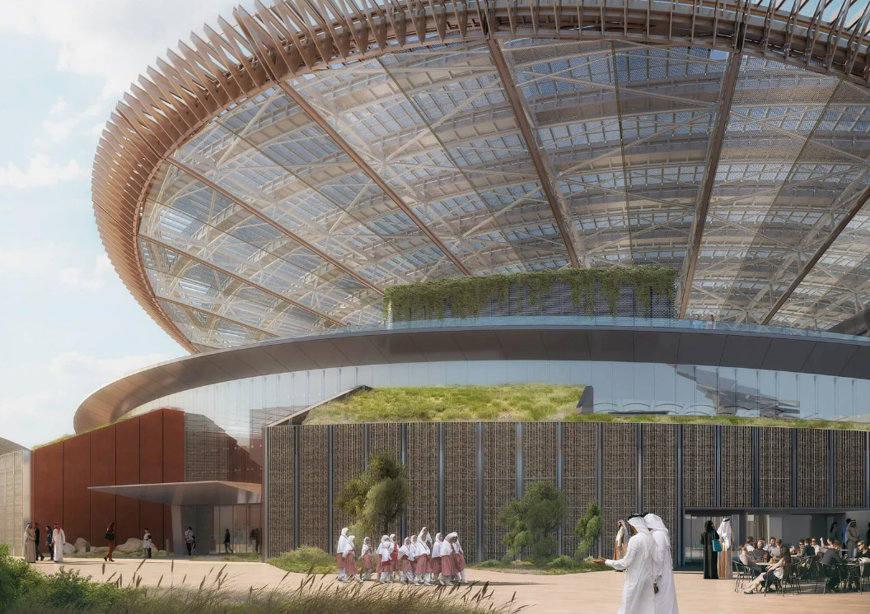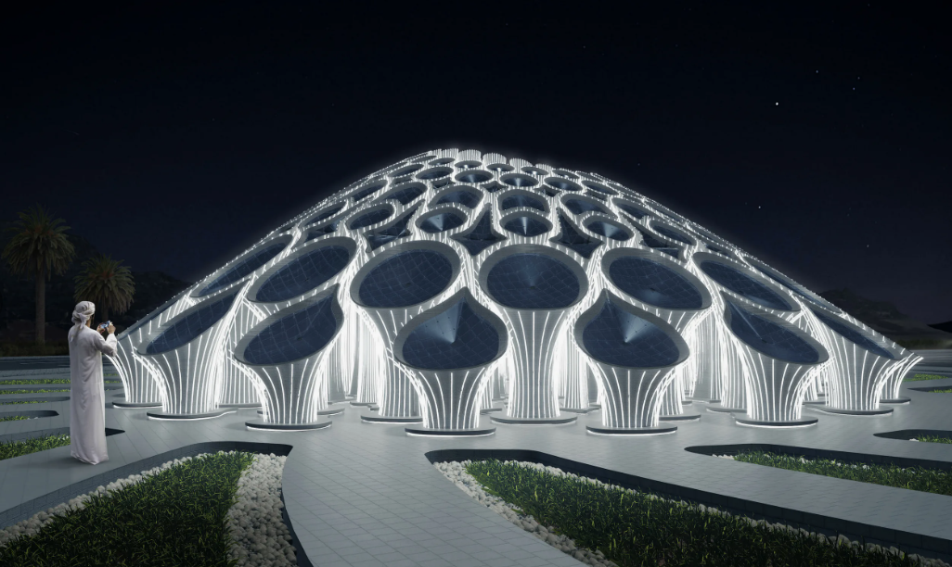

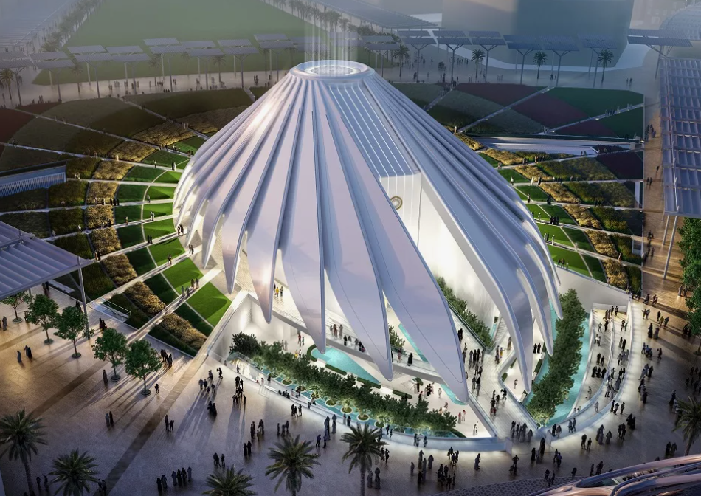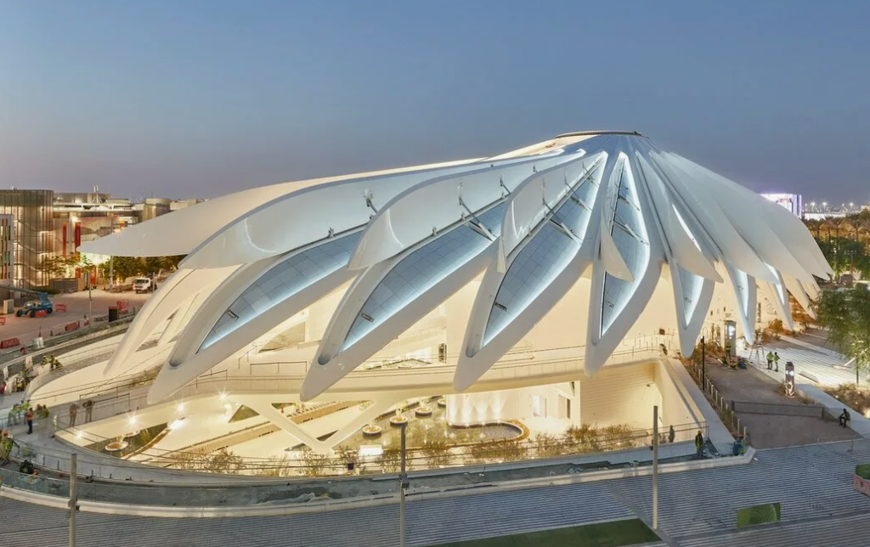

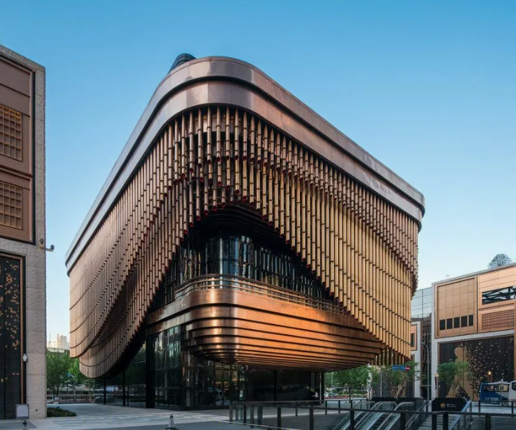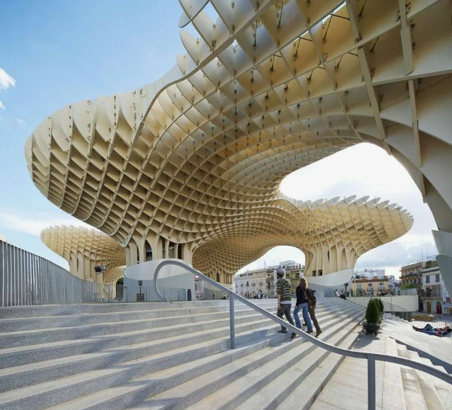

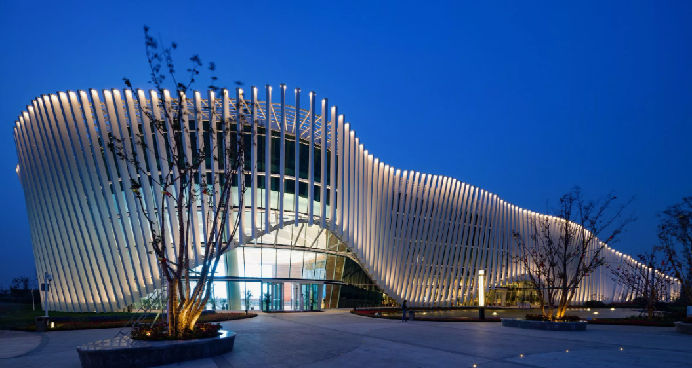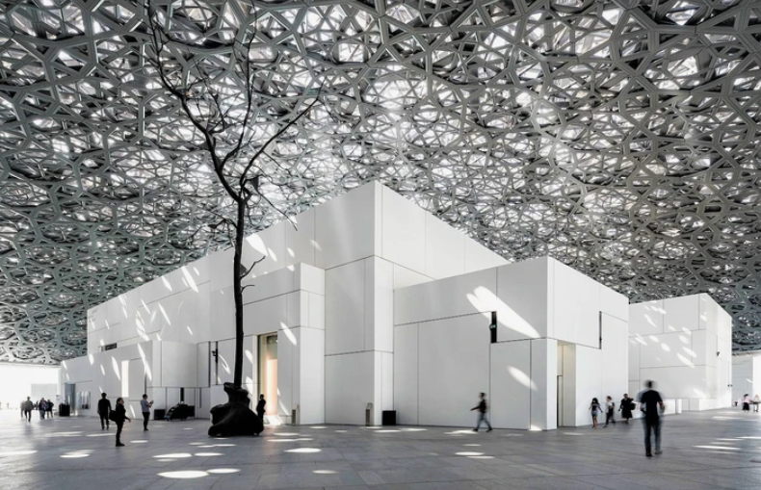
Рис. 1. Примеры вычислительной (цифровой) архитектуры

Примеры работ:
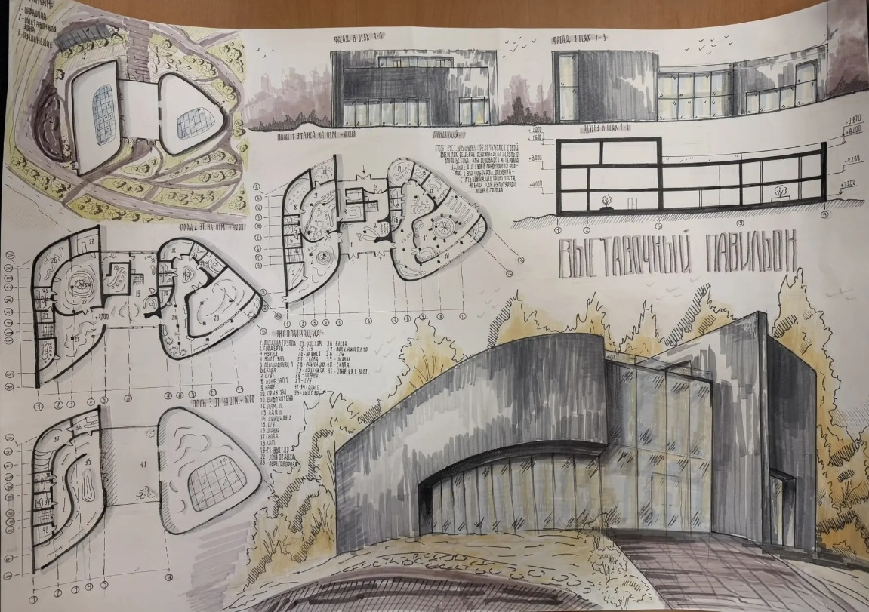

Рис. 2. Пример клаузуры по теме «Выставочный павильон»

Литература для подготовки
- Бессонова Н.В., Талапов В.В. BIM-проектирование в строительстве. Архитектурное моделирование в Renga/Н.В.Бессонова, В.В. Талапов.- М.: Юрайт, 2026.- 296 с.:ил.
- Гельфонд А.Л. Архитектурное проектирование общественных зданий: учебник для вузов/А.Л. Гельфонд.- М.: Архитектура-С, 2006.- 280 с.:ил.
- Гельфонд А.Л. Архитектурное проектирование общественных зданий: учебник для вузов/А.Л. Гельфонд.- М.: ИНФРА-М, 2023.- 372 с.:ил.
- Змеул С.Г. Архитектурная типология зданий и сооружений/С.Г. Змеул, Б.А. Маханько.- М.: Стройиздат, 2000.- 235 с.: ил.
- Иконников. Функция, форма, образ в архитектуре/А.В.Иконников.- М.: Стройиздат, 1986.- 288 с.: ил.
- Кувшинов А.А., Фаворская Е.А. Архитектурное проектирование. Клаузура как метод работы архитектора: учебно-методическое пособие/ А.А.Кувшинов, Е.А.Фаворская.- М.: МАРХИ, 2018.-51 с.: ил.
- Нойферт Э. Строительное проектирование/Э.Нойферт.- М.: Стройиздат, 1991.-391 с.: ил.
- Пименова Е.В. Особенности архитектурного проектирования общественных зданий: учебное пособие.-Ростов-на-Дону: Рост.гос.строит.ун-т, 2015.- 108 с.: ил.
- Сапрыкина Н.А. Формирование экоустойчивого пространства обитания будущего. Теория. Практика. Перспективы: учебное пособие для вузов/ Н.А. Сапрыкина.-М.-Курс, 2023.-288 с.
- СП 118.13330.2022 «СНиП 31-06-2009 Общественные здания и сооружения» [Электронный ресурс].- Минстрой России.-URL:https://minstroyrf.gov.ru/docs/223331/
Интернет- ресурсы:
1. Archi.ru – Архитектура России и мира URL://archi.ru/?ysclid=mlow9xr7ve631856329
2. Издательство TATLIN официальный сайт URL:://tatlin.ru/home/p/2

